O QUE É UM BISPO?

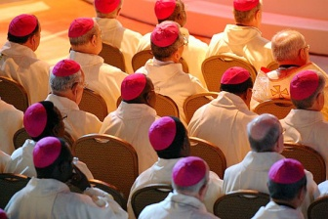
Bispo é um membro da Igreja que, tendo recebido o grau mais elevado do sacramento da Ordem, se tornou sucessor dos Apóstolos e, em união com os outros bispos e o Papa, tem parte na missão por Cristo confiada à Igreja de santificar, ensinar e governar o povo de Deus e de levar o Evangelho a todo o mundo.
O bispo diocesano ou residencial tem a cargo uma diocese – como terá o senhor D. Virgílio, o nosso novo Bispo. Há também o bispo coadjutor que é dado ao diocesano como auxiliar, tendo o direito de lhe suceder; ou o bispo auxiliar que é dado ao diocesano para o coadjuvar nas tarefas apostólicas da diocese, mas sem direito de sucessão.

COMO SE FAZ UM BISPO?

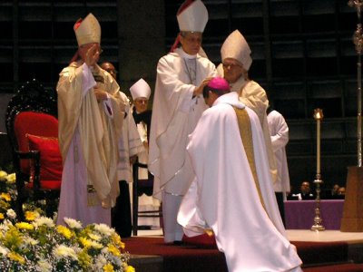
Em tempos passados, os bispos eram eleitos pelo clero, por vezes com a colaboração do povo. Mais tarde, a escolha dos bispos chegou a fazer-se por entidades civis, que os apresentavam ao metropolita ou ao Papa para a sua sagração. Hoje, salvo casos raros de apresentação, a eleição dos bispos é reservada ao Papa, embora mediante consultas várias.
A sagração ou ordenação episcopal ou de um Bispo é feita pela imposição ritual das mãos pelo bispo sagrante e por outros dois co-sagrantes, no decorrer da celebração da Eucaristia. São então entregues ao bispo as insígnias episcopais: o anel, o báculo, a mitra, e a cruz peitoral.
Actualmente, segundo a lei da Igreja – Código de Direito Canónico – os bispos devem pedir a resignação ao Papa quando atingirem os 75 anos de idade, ou então por falta de saúde ou por outro motivo grave. Ao que obteve a resignação chama-se bispo emérito – que é o caso do senhor D. Albino.

QUAIS E OQUE SIGNIFICAM AS INSIGNIAS EPISCOPAIS?

São insígnias episcopais:
a) o anel, que significa a fidelidade da sua união esponsal com a Igreja, devendo usá-lo sempre no dedo anelar da mão direita;
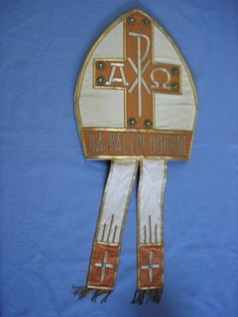
b) o báculo, sinal do pastor à imagem do Bom Pastor, usado com a croça voltada para o povo nos cortejos, durante o evangelho da missa e homilia, ao receber votos e profissões de fé, nos ritos sacramentais e quando abençoa (excepto quando impõe as mãos);
c) a mitra ornamentada ou simples, usada sempre que nas celebrações se desloca ou está sentado, quando faz a homilia, abençoa ou vai em procissão (excepto do SS. Sacramento ou da relíquia do Santo Lenho);
d) a cruz peitoral (a dos arcebispos tem dois braços) suspensa ao peito com cordão ou corrente, símbolo do mistério pascal da morte, ressurreição e vinda gloriosa de Jesus Cristo, mistério ao serviço do qual está o bispo, devendo usar-se sempre que o bispo esteja revestido das vestes episcopais;
e) o pálio, insígnia própria dos arcebispos, concedida pelo Papa, usado nas celebrações litúrgicas mais solenes. Excepto esta última, todas as insígnias são entregues ao bispo na sua ordenação.

QUAL A FUNÇÃO DUM BISPO NUMA DIOCESE?

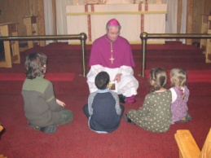
O bispo diocesano como «chefe» duma Igreja particular, de que a Diocese é o caso paradigmático, tem como símbolo do seu múnus de ensinar e de governar a cadeira ou cátedra na sua catedral. O exercício do seu tríplice ministério de ensinar, santificar e governar encontra-se regulado principalmente no Código de Direito Canónico, no Pontifical Romano e no Cerimonial dos Bispos; e quanto aos aspectos pastorais na Exortação Apostólica Pastores gregis.
(Baseado em alguns artigos da Enciclopédia Católica Popular)

